Úkoly související s mapou zemědělství, půd a podnebí:
- Závisí půdní typy na podnebí? Pokud ano, zkuste uvést na příkladu některého z půdních typů:

- Který půdní typ je nejúrodnější?

Který půdní typ je naopak nejméně úrodný?

Zemědělství Česka:
- Která plodina je v Česku nejpěstovanější? Napadne tě, k čemu se využívá (alespoň 2 věci)

- Překvapilo tě množství (velikost plochy) některé plodiny?

- Které plodiny se pěstují spíše v chladnějších oblastech Česka?

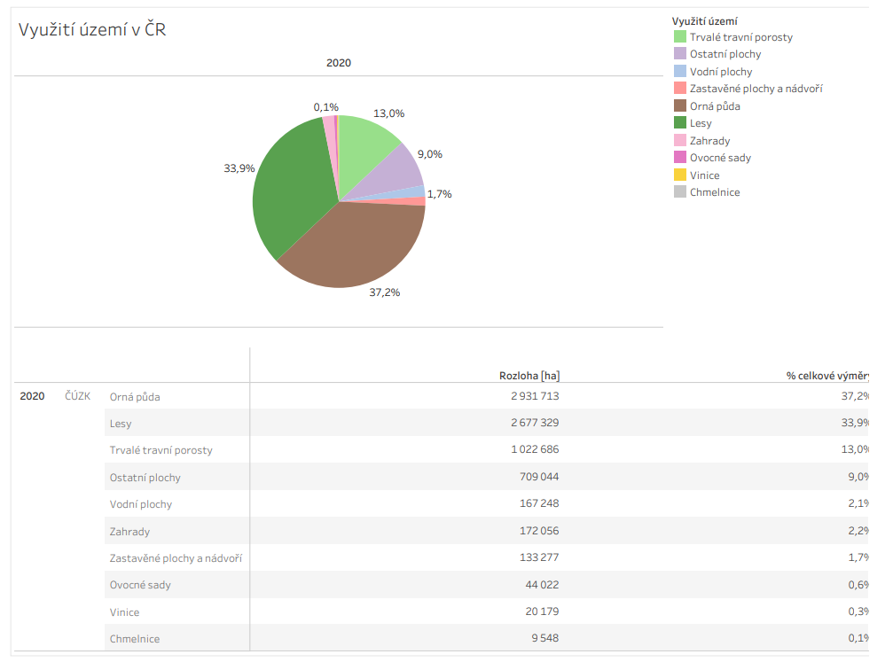
Podívej se nyní na graf a tabulku Využití území v ČR. Pracujte s nimi při následujících úkolech:
1) Co zabírá v Česku největší plochu?

2) Jakou plochu (v %) zabírají lesy?
3) Co znamená zastavěná plocha?

4) Co jsou to „trvalé travní porosty“ a k čemu se můžou využít?

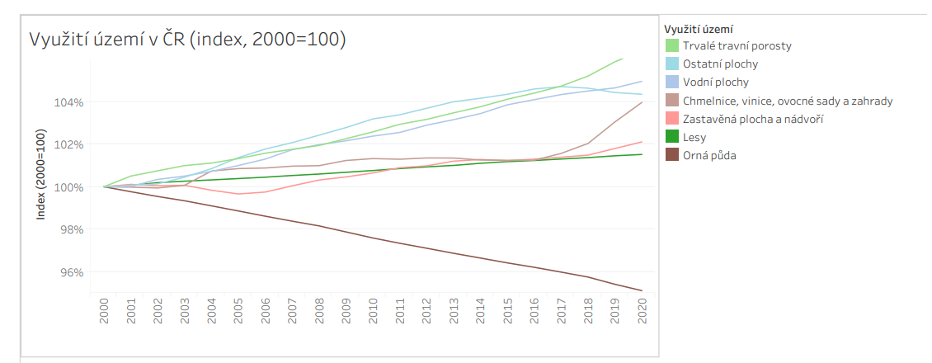
Nyní pracuj s tímto grafem. Graf ukazuje ZMĚNU využití plochy území v Česku. Stav v roce 2000 odpovídá 100%. Odpověz na otázky:
1) Který typ území zabírá v r. 2020 oproti roku 2000 menší plochu? O kolik se plocha zmenšila?

2) Který typ území nejvíce zvětšil svoji plochu oproti roku 2000?

3) Jak se vyvíjela plocha lesů?

